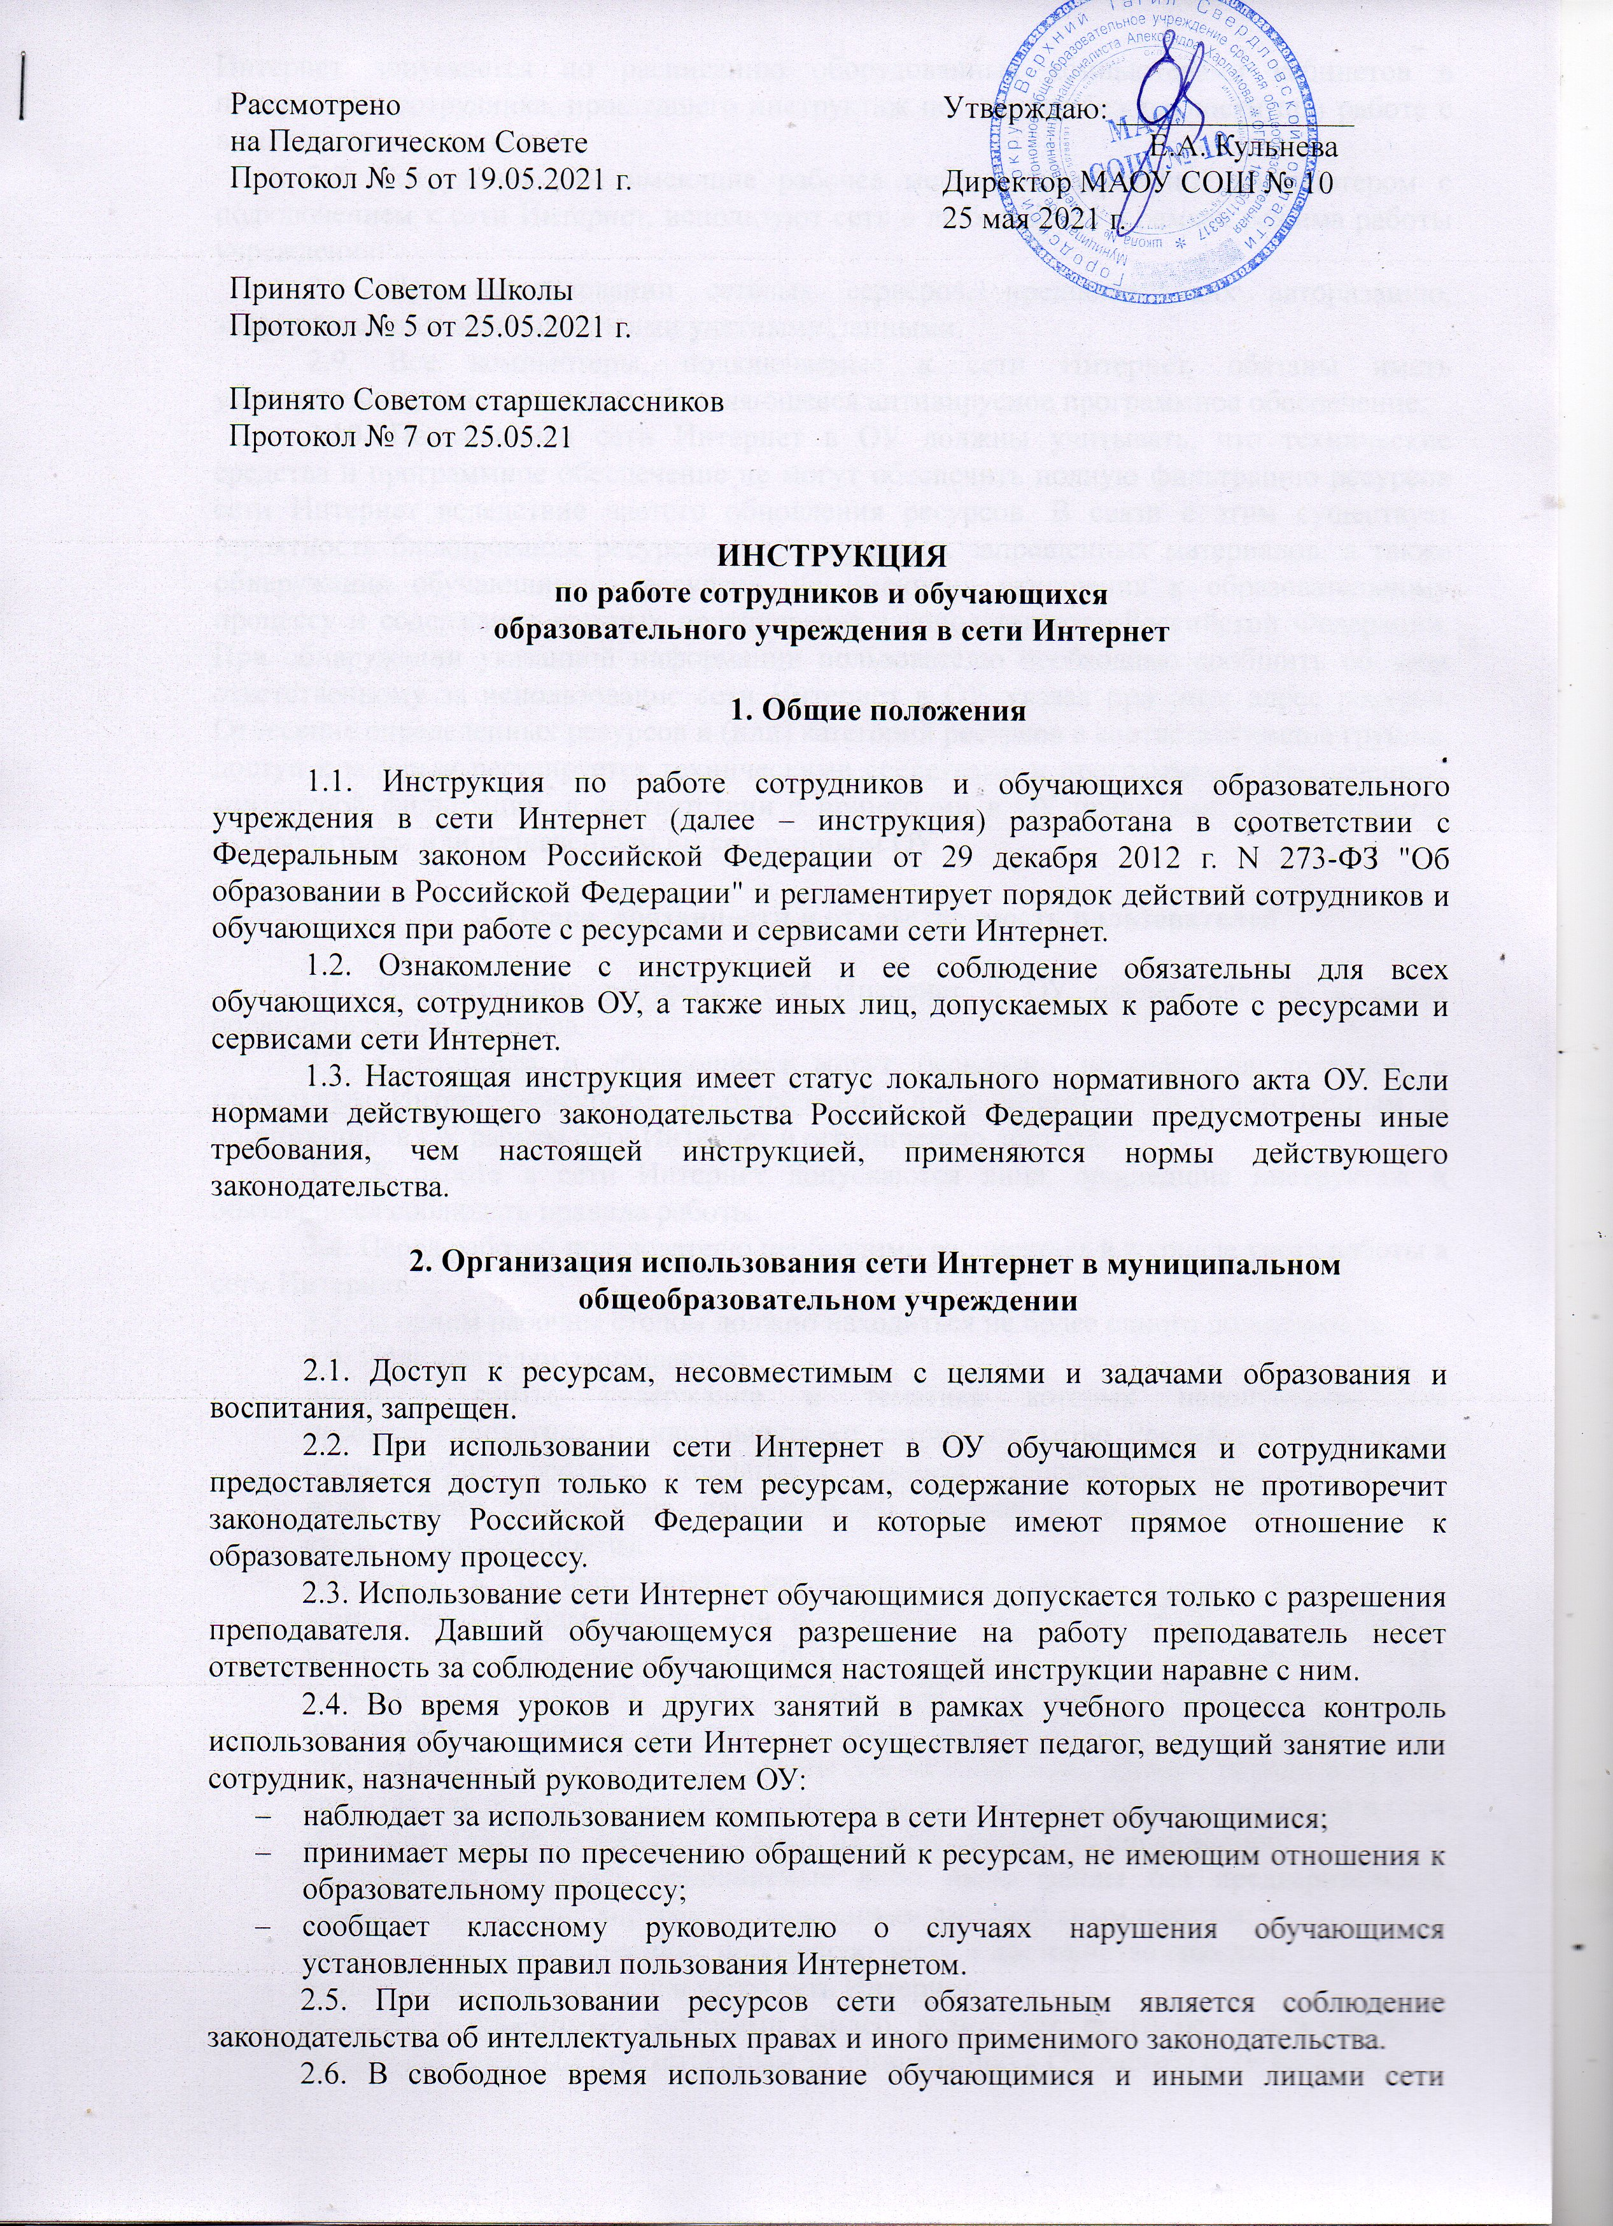
Рассмотрено  на Педагогическом Совете  Протокол № 5 от 19.05.2021 г.  Принято Советом Школы  Протокол № 5 от 25.05.2021 г.  Принято Советом старшеклассников  Протокол № 7 от 25.05.21 | Утверждаю: _______________  Е.А. Кульнева  Директор МАОУ СОШ № 10  25 мая 2021 г.

ИНСТРУКЦИЯ
по работе сотрудников и обучающихся
образовательного учреждения в сети Интернет

1. Общие положения

1.1. Инструкция по работе сотрудников и обучающихся образовательного учреждения в сети Интернет (далее – инструкция) разработана в соответствии с Федеральным законом Российской Федерации от 29 декабря 2012 г. N 273-ФЗ "Об образовании в Российской Федерации" и регламентирует порядок действий сотрудников и обучающихся при работе с ресурсами и сервисами сети Интернет.
1.2. Ознакомление с инструкцией и ее соблюдение обязательны для всех обучающихся, сотрудников ОУ, а также иных лиц, допускаемых к работе с ресурсами и сервисами сети Интернет.
1.3. Настоящая инструкция имеет статус локального нормативного акта ОУ. Если нормами действующего законодательства Российской Федерации предусмотрены иные требования, чем настоящей инструкцией, применяются нормы действующего законодательства.

2. Организация использования сети Интернет в муниципальном общеобразовательном учреждении

2.1. Доступ к ресурсам, несовместимым с целями и задачами образования и воспитания, запрещен.
2.2. При использовании сети Интернет в ОУ обучающимся и сотрудниками предоставляется доступ только к тем ресурсам, содержание которых не противоречит законодательству Российской Федерации и которые имеют прямое отношение к образовательному процессу.
2.3. Использование сети Интернет обучающимися допускается только с разрешения преподавателя. Давший обучающемуся разрешение на работу преподаватель несет ответственность за соблюдение обучающимся настоящей инструкции наравне с ним.
2.4. Во время уроков и других занятий в рамках учебного процесса контроль использования обучающимися сети Интернет осуществляет педагог, ведущий занятие или сотрудник, назначенный руководителем ОУ:
- наблюдает за использованием компьютера в сети Интернет обучающимися;
- принимает меры по пресечению обращений к ресурсам, не имеющим отношения к образовательному процессу;
- сообщает классному руководителю о случаях нарушения обучающимся установленных правил пользования Интернетом.
2.5. При использовании ресурсов сети обязательным является соблюдение законодательства об интеллектуальных правах и иного применимого законодательства.
2.6. В свободное время использование обучающимися и иными лицами сети Интернет допускается по расписанию оборудованных компьютерами кабинетов в присутствии сотрудника, прошедшего инструктаж по технике безопасности при работе с вычислительной техникой.
2.7. Сотрудники ОУ, имеющие рабочее место, оборудованное компьютером с подключением к сети Интернет, используют сеть в любое время в рамках режима работы учреждения.
2.8. При использовании сетевых серверов, предполагающих авторизацию, запрещается пользоваться чужими учетными данными.
2.9. Все компьютеры, подключаемые к сети Интернет, обязаны иметь установленное, действующее и обновляющееся антивирусное программное обеспечение.
2.10. Пользователи сети Интернет в ОУ должны учитывать, что технические средства и программное обеспечение не могут обеспечить полную фильтрацию ресурсов сети Интернет вследствие частого обновления ресурсов. В связи с этим существует вероятность блокирования ресурсов, не содержащих запрещенных материалов, а также обнаружения обучающимися ресурсов, не имеющих отношения к образовательному процессу и содержание которых противоречит законодательству Российской Федерации. При обнаружении указанной информации пользователю необходимо сообщить об этом ответственному за использование сети Интернет в ОУ, указав при этом адрес ресурса. Отнесение определенных ресурсов и (или) категорий ресурсов в соответствующие группы, доступ к которым регулируется техническими средствами и программным обеспечением контентной фильтрации, в соответствии с принятыми в ОУ правилами, обеспечивается руководителем или назначенным им сотрудником ОУ.

3. Права, обязанности и ответственность пользователей

3.1. Использование ресурсов сети Интернет в ОУ осуществляется в целях образовательного процесса.
3.2. Сотрудники и обучающиеся могут бесплатно пользоваться доступом к глобальным Интернет-ресурсам по разрешению лица, назначенного ответственным за организацию в ОУ работы сети Интернет и ограничению доступа.
3.3. К работе в сети Интернет допускаются лица, прошедшие инструктаж и обязавшиеся соблюдать правила работы.
3.4. Перед работой пользователю необходимо расписаться в журнале учета работы в сети Интернет.
3.5. За одним рабочим столом должно находиться не более одного пользователя.
3.6. Пользователям запрещается:
- посещать сайты, содержание и тематика которых недопустимы для несовершеннолетних и (или) нарушают законодательство Российской Федерации (порнография, эротика, пропаганда насилия, терроризма, политического и религиозного экстремизма, национальной, расовой и т.п. розни, иные ресурсы схожей направленности);
- загружать и распространять материалы, содержащие вирусы или другие компьютерные коды, файлы или программы, предназначенные для нарушения, уничтожения либо ограничения функциональности любого компьютерного или телекоммуникационного оборудования или программ, для осуществления несанкционированного доступа, а также серийные номера к коммерческим программным продуктам и программы для их генерации, логины, пароли и прочие средства для получения несанкционированного доступа к платным ресурсам в сети Интернет, а также размещение ссылок на выше указанную информацию;
- загружать и запускать исполняемые либо иные файлы без предварительной проверки на наличие вирусов установленным антивирусным пакетом;
- распространять информацию, порочащую честь и достоинство граждан;
- осуществлять любые сделки через сеть Интернет;
- работать с объемными ресурсами (видео, аудио, чат, фото) без согласования с лицом, назначенным ответственным за организацию в ОУ работы сети Интернет.
3.7. Пользователи несут ответственность:
- за содержание передаваемой, принимаемой и печатаемой информации;
- за нанесение любого ущерба оборудованию (порча имущества, вывод оборудования из рабочего состояния) пользователь несет материальную ответственность в соответствии с законодательством.
3.8. Пользователи имеют право:
- работать в сети Интернет в течение периода времени, определенного Правилами ОУ или утвержденного графика;
- сохранять полученную информацию на съемном диске (дискете, CD, флеш-накопителе).

4. Действия в нештатных ситуациях

4.1. При случайном обнаружении ресурса, содержание которого не имеет отношения к образовательному процессу, обучающийся обязан незамедлительно сообщить об этом преподавателю, проводящему занятие. Преподаватель обязан зафиксировать доменный адрес ресурса и время его обнаружения и сообщить об этом лицу, ответственному за организацию подключения к сети Интернет и ограничение доступа к информационным ресурсам.
4.2. При утрате (в том числе частично) подключения к сети Интернет лицо, обнаружившее неисправность, сообщает об этом ответственному сотруднику за организацию подключения к сети Интернет.
4.3. При заражении компьютера вирусами его использование немедленно прекращается сотрудником, обнаружившим заражение. О сложившейся ситуации сообщается преподавателю, проводящему занятие, либо ответственному сотруднику за организацию подключения к сети Интернет. Компьютер отключается от сети до момента очистки от всех вирусов. Разрешение на дальнейшее использование компьютера и подключение его к сети дает ответственный сотрудник за организацию подключения к сети Интернет после соответствующей проверки.

